Linux高级程序设计

实验作业5



学号：0x091395

姓名：uknowho

年级：2014

班级：软件工程（3）班

# 思考与实验：

1. open("/dev/ttyS0",O_RDWR|O_NOCTTY|O_NDELAY);写出这行代码的含义。

答：以非阻塞的读写方式打开串口1，并且不作为控制终端。

1. 设置串行口属性参数为：波特率38400并且启用偶校验位。

#include<stdio.h>

#include<stdlib.h>

#include<fcntl.h>

#include<termios.h>

#define BAUDRATE B38400

int main()

{

int fd;

struct oldtio, newtio;

fd=open("/dev/ttyS1", O_RDWR|O_NOCTTY);

if(fd<0)

perror("open /dev/ttyS1 faild");

else

printf("open success");

/*fd保存到oldtio结构体中*/

tcgetattr(fd, &oldtio);

/*清除newtio*/

bzero(&newtio, sizeof(newtio));

/*设置newtio的属性*/

newtio.c_cflag=BAUDRATE|PARENB;

/*清除fd队列的输入输出*/

tcflush(fd, TCIFLUSH);

/*设置当前串口为newtio*/

tcsetattr(fd, TCSANOW, &newtio);

/*DO SOME THING*/

/*关闭串口*/

close(fd);

/*恢复旧参数*/

tcsetattr(fd, TCSANOW, &oldtio);

return 0;

}

1. 编写一个串口通信程序，要求使用硬件流控制，8位字符大小，以9600的波特率从一台计算机的com1口发送键盘输入的字符，从另一计算机的com1接受，并在屏幕上打印出接受到的字符。

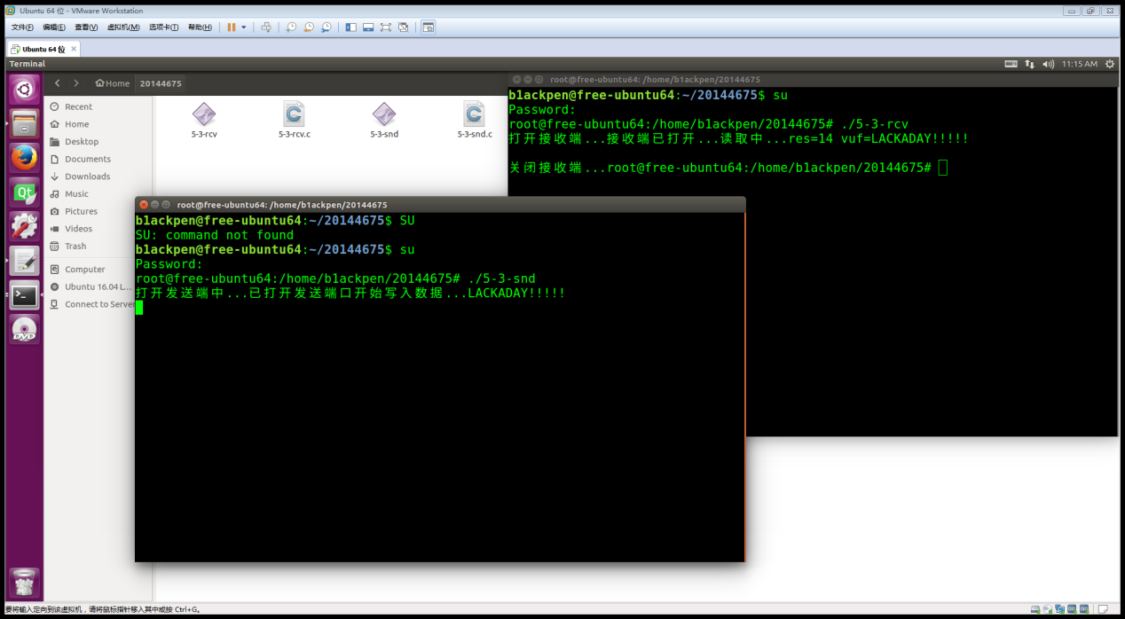

**5-3-snd.c**

#include<stdio.h>

#include<stdlib.h>

#include<sys/types.h>

#include<sys/stat.h>

#include<termios.h>

#include<fcntl.h>

#include<unistd.h>

#include<string.h>

#define BAUDRATE B9600

#define MODEMDEVICE "/dev/ttyS0"

#define STOP '@'

/*发送端：*/

int main()

{

int fd, c=0, res;

struct termios newtio, oldtio;

char s1[256], ch;

printf("打开发送端中...");

fd=open(MODEMDEVICE, O_RDWR|O_NOCTTY);

if(fd<0)

{

perror(MODEMDEVICE);

exit(1);

}

printf("已打开发送端口");

/*保留旧属性*/

tcgetattr(fd, &oldtio);

bzero(&newtio, sizeof(newtio));

/*设置新属性*/

newtio.c_cflag=BAUDRATE|CS8|CLOCAL|CREAD;

newtio.c_iflag=IGNPAR;

newtio.c_oflag=0;

newtio.c_lflag=ICANON;

tcflush(fd, TCIFLUSH);

tcsetattr(fd, TCSANOW, &newtio);

printf("开始写入数据...");

while(1)

{

while((ch=getchar())!=STOP)

{

s1[0]=ch;

res=write(fd, s1, 1); /*每次写入一个字节*/

}

s1[0]=ch;

s1[1]='\n';

res=write(fd, s1, 2);

break;

}

printf("关闭...");

close(fd);

tcsetattr(fd, TCSANOW, &oldtio);

return 0;

}

**5-3.-rcv.c**

#include<stdio.h>

#include<stdlib.h>

#include<sys/types.h>

#include<fcntl.h>

#include<termios.h>

#include<string.h>

#include<unistd.h>

#define BAUDRATE B9600

#define MODEMDEVICE "/dev/ttyS1"

#define STOP '@'

/*接收端*/

int main()

{

int fd, c=0, res;

struct termios oldtio, newtio;

char buf[256];

printf("打开接收端...");

fd=open(MODEMDEVICE, O_RDWR|O_NOCTTY);

if(fd<0)

{

perror(MODEMDEVICE);

exit(1);

}

printf("接收端已打开...");

tcgetattr(fd, &oldtio);

bzero(&newtio, sizeof(newtio));

newtio.c_cflag=BAUDRATE|CS8|CLOCAL|CREAD;

newtio.c_iflag=IGNPAR;

newtio.c_oflag=0;

newtio.c_lflag=ICANON;

tcflush(fd, TCIFLUSH);

tcsetattr(fd, TCSANOW, &newtio);

printf("读取中...");

while(1)

{

res=read(fd, buf, 255);

buf[res]=0;

printf("res=%d vuf=%s\n", res, buf);

if(buf[0]=STOP)

break;

}

printf("关闭接收端...");

close(fd);

tcsetattr(fd, TCSANOW, &oldtio);

return 0;

}